|  |  |
| --- | --- |
| OBJEDNÁVKA Číslo objednávky | |
| OBJEDNÁVAJÍCÍ:  15. základní škola Plzeň, Terezie Brzkové 33-35, příspěvková organizace  Terezie Brzkové 33 318 00 Plzeň 18  IČ 68784619 DIČ CZ68784619 Tel.:  E-mail: s | Útvar: 15. základní škola Číslo dokladu: 000049 Číslo smlouvy: |
| DODAVATEL:  Plynoma Soukup s.r.o.  Prokopa Velikého 652/3 34401 Domažlice  IČ: 29156793 DIČ: CZ29156793 |
| Datum pořízení: 5.10.2017 Požadované datum dodání:  Požadovaný termín dodání: | Dodávku převezme:  E-mail pro fakturaci:  Forma úhrady Platebním příkazem |
| Upřesnění objednávky: | |

Text položky Množství Cena celkem

Objednáváme výměnu plynového zásobníkového ohřívače Quantum Q7E-95-260 335 1,75. 1 141 486,07

kW dle cenové nabídky č. N17-0221 ze dne 2.10.2017.

141 486,07

Celková cena včetně DPH

171198,14 Kč

Na faktuře vždy uveďte číslo této objednávky, jinak bude faktura vrácena zpět.

yy zen

Schválil:

Správce rozpočtu:

podpis odběratele

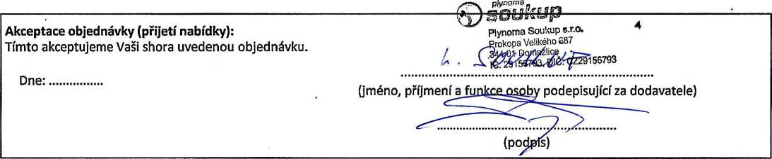

Smluvní strany objednávky: objednatel a dodavatel pro účely této objednávky sjednávají že:

* Dodavatel se zavazuje, že na jím vydaných daňových dokladech bude uvádět pouze čísla bankovních účtů, která jsou správcem daně zveřejněna způsobem umožňujícím dálkový přístup (§ 98 písm. d) zákona č.235/2004 Sb., o daní z přidané hodnoty). V případě, že daňový doklad bude obsahovat jiný než takto zveřejněný účet, bude takovýto daňový doklad považován za neúplný a objednatel vyzve dodavatele k jeho doplnění. Do okamžiku doplnění si objednatel vyhrazuje právo neuskutečnit platbu na základě tohoto daňového dokladu"
* V případě, že kdykoli před okamžikem uskutečnění platby ze strany objednatele na základě této objednávky bude o dodavateli správcem daně z přidané hodnoty zveřejněna způsobem umožňujícím dálkový přístup skutečnost, že dodavatel je nespolehlivým plátcem (§ 106a zákona č.235/2004 Sb., o daní z přidané hodnoty), má objednatel právo od okamžiku zveřejněni ponížit všechny platby dodavateli o příslušnou částku DPH. Smluvní strany si sjednávají, že takto dodavateli nevyplacené částky DPH odvede správci daně objednatel v souladu s ustanovením § 109a zákona č. 235/2004 Sb.

|  |  |  |
| --- | --- | --- |
| Zpracováno systémem HELIOS Orange | Objednávka: | Strana: 1/1 |
|  | Vystavil: Selingerová Helena |  |